Занятие 54. А. И. Солженицын. Повесть «Один день Ивана Денисовича»

Цель. Осмыслить жизнь писателя, познакомиться с фактами его биографии. Подвести к осмыслению трагедии человека в тоталитарном государстве.

Ход занятия

- Изучение нового материала
Задание: познакомьтесь с биографией А.И. Солженицына, запишите основные факты его биографии.

Солженицын Александр Исаевич (1918-2008). Родился 11 декабря 1918 года в Кисловодске. Русский писатель, действительный член РАН с 1997 года.

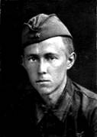
Солженицын родился через несколько месяцев после смерти отца. В 1924 году семья переезжает в Ростов-на-Дону; там в 1936 году Солженицын поступает на физико-математический факультет университета (окончил в 1941 году). В октябре 1941 года Солженицын был мобилизован; по окончании офицерской школы (конец 1942 года) — на фронте; 9 февраля 1945 года Солженицын арестован за резкие антисталинские высказывания в письмах к другу детства Н. Виткевичу; содержался в Лубянской и Бутырской тюрьмах. 27 июля осужден на 8 лет исправительно-трудовых лагерей (по статье 58, п. 10 и 11).

Впечатления от лагеря в Новом Иерусалиме, затем от работы заключенных в Москве (строительство дома у Калужской заставы) легли в основу пьесы «Республика труда» (первоначальное название «Олень и шалашовка», 1954). В июне 1947 года переведен в Марфинскую «шарашку», позднее описанную в романе «В круге первом». С 1950 году в экибастузском лагере (опыт «общих работ» воссоздан в рассказе «Один день Ивана Денисовича»); здесь он заболевает раком (опухоль удалена в феврале 1952 года). С февраля 1953 года Солженицын на «вечном ссыльнопоселении» в ауле Кок-Терек (Джамбульская область, Казахстан).

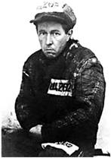
В феврале 1956 года Солженицын реабилитирован решением Верховного Суда СССР, что делает возможным возвращение в Россию: он учительствует в рязанской деревне, живя у героини будущего рассказа «Матренин двор». С 1957 года Солженицын в Рязани, преподает в школе. После падения Хрущева борьба против Солженицына нарастает: в сентябре 1965 года КГБ захватывает архив писателя; перекрываются возможности публикаций, напечатать удается лишь рассказ «Захар-Калита» («Новый мир», 1966, № 1); триумфальное обсуждение «Ракового корпуса» в секции прозы Московского отделения Союза писателей не приносит главного результата — повесть по-прежнему под запретом.

В мае 1967 года Солженицын в Открытом письме делегатам Четвертого съезда писателей требует отмены цензуры. Работа над «Архипелагом...» (закончен в 1968 году) и книгой о революции перемежается борьбой с писательским руководством, поиском контактов с Западом (в 1968 году «В круге первом» и «Раковый корпус» опубликованы за границей). В ноябре 1969 года Солженицын исключен из Союза писателей. После того, как за границей вышел в свет первый том "Архипелага", 12-13 февраля 1974 года Солженицын был арестован, лишен советского гражданства и выслан в ФРГ.

Из Германии Писатель перебрался в Цюрих. Но недолго прожив там, получив в Стокгольме Нобелевскую премию (декабрь 1975 года), в 1976 году переселяется в США. Основной работой писателя на долгие годы становится эпопея «Красное Колесо".

После краха советского режима, 27 мая 1994 года Солженицын возвращается в Россию. Проехав страну от Дальнего Востока до Москвы, он активно включается в общественную жизнь.

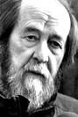
Сохранение человеческой души в условиях тоталитаризма и внутреннее противостояние ему — сквозная тема рассказов «Один день Ивана Денисовича» (1962), «Матренин двор», повестей «В круге первом», «Раковый корпус», вбирающих собственный опыт Солженицына: участие в Великой Отечественной войне, арест, лагеря (1945-1953), ссылку (1953-1956). «Архипелаг ГУЛАГ» (1973 год, в СССР распространялся нелегально), — «опыт художественного исследования» государственной системы уничтожения людей в СССР; получил международный резонанс, повлиял на изменение общественного сознания, в т. ч. на Западе.

В статьях «Раскаяние и самоограничение как категории национальной жизни», «Жить не по лжи», «Письме вождям Советского Союза» (все — 1973 год) Солженицын предрекал крах социализма, вскрывал его нравственную и экономическую несостоятельность, отстаивал религиозные, национальные и классические либеральные ценности. Эти темы, как и критика современного западного общества, призыв к личной и общественной ответственности развиты в публицистике Солженицына периода изгнания из СССР (с 1974 года в ФРГ; с 1976 года — в США, шт. Вермонт; вернулся в Россию в 1994 году), в т. ч. — новейшей («Как нам обустроить Россию», 1990; «Русский вопрос» к концу 20 века», 1994; «Россия в обвале», 1998). Автобиографическая книга «Бодался теленок с дубом» (1975; дополнена в 1991 году) воссоздает общественную и литературную борьбу 1960 — начала 1970-х гг., в связи с публикацией его сочинений в СССР. Нобелевская премия (1970). В 2001-2002 гг. вышло двухтомное издание писателя «Двести лет рядом» (Исследование новейшей российской истории), посвященное русско-еврейским отношениям. Книга вызвала неоднозначную реакцию.

А.И. Солженицын скончался 3 августа 2008 года в Троице-Лыкове. Похоронен в некрополе Донского монастыря.

II. Изучение повести «Один день Ивана Денисовича»
Задание: прочитайте лекционный материал, ответьте на вопросы полными предложениями.

Александр Исаевич Солженицын - выдающийся русский писатель, общественный деятель, публицист, один из не многих, кто в условиях тоталитарного режима КПСС смог не молчать, а активно высказывать свою гражданскую позицию.
Произведения Солженицына затрагивают острые социально политические вопросы, они насыщены объективными осуждениями политики властей СССР, и коммунистической идеологии в целом. Творчество Солженицына напоминает кристалл, в котором отображается вся горькая правда истории нашего народа.
В начале своей писательской деятельности, Солженицына затрагивали темы Первой мировой войны и революции. Во время участия в Великой Отечественной войне, Солженицын активно осуждает личность Сталина, в личной переписке со своим другом сравнивает коммунистический режим с крепостным правом. Последствием этого стала десятилетняя ссылка писателя.
В ссылке, Александр Исаевич еще больше укрепляется в своих антикоммунистических принципах. После выхода в 1974 году книги «Архипелаг ГУЛАГ», о принудительных работах в трудовых лагерях Советского Союза, писатель был вынужден эмигрировать из страны.

Спустя двадцать лет, в 1994 году писатель получил возможность вернуться на Родину. Многие произведения Солженицына основаны на достоверных фактах, на самих воспоминаниях писателя о своей лагерной жизни. Сжатие времени и концентрация пространства - один из главных законов в художественном мире А. И. Солженицына. Именно потому его талант тяготеет к жанру рассказа - своеобразному сжатому, сгущенному варианту крупного эпического произведения. Рассказ «Один день Ивана Денисовича» был написан в 1959 году за сорок дней, когда писатель работал над главами романа «В круге первом».
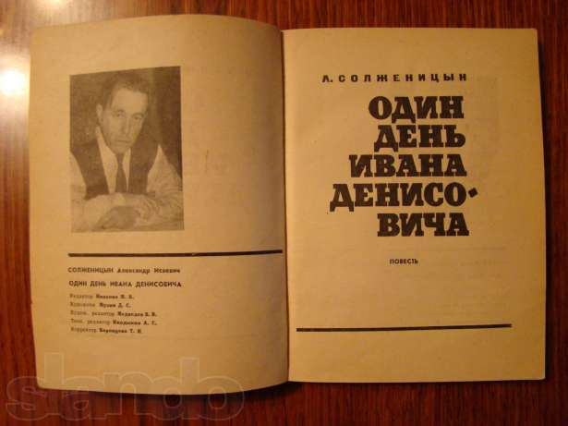
Рис.1 Первое издание «Один день Ивана Денисовича».
http://images.yandex.ru/yandsearch?p=1&text=%D1%81%D0%BE%D0%BB%D0%B6%D0%B5%D0%BD%D0%B8%D1%86%D1%8B%D0%BD%20%D0%BE%D0%B4%D0%B8%D0%BD%20%D0%B4%D0%B5%D0%BD%D1%8C%20%D0%B8%D0%B2%D0%B0%D0%BD%D0%B0%20%D0%B4%D0%B5%D0%BD%D0%B8%D1%81%D0%BE%D0%B2%D0%B8%D1%87%D0%B0%20%D0%BF%D0%B5%D1%80%D0%B2%D1%8B%D0%B9%20%D0%B2%D1%8B%D0%BF%D1%83%D1%81%D0%BA&pos=47&uinfo=sw-1349-sh-608-fw-1124-fh-448-pd-1&rpt=simage&img_url=http%3A%2F%2Fimg18.slando.ua%2Fimages_slandocomua%2F79124713_3_644x461_prodayu-pervoe-izdanie-solzhenitsyn-a-odin-den-ivana-denisovicha-1963g-bukinistika.jpg

«Один день Ивана Денисовича» - повесть о жизни простого человека, в условиях лагерной зоны. Произведение освещает не только тему лагерного быта, но и многих социальных проблем, спровоцированных коммунистическим режимом. Так в рассказе бригадира Тюрина упоминается последствиях коллективизации в русской деревне. Заключенные обсуждают деградацию искусства, вызванную вмешательством в него коммунистической идеологии.
В основу сюжета положен рассказ Шухова Ивана Денисовича, лагерного заключенного, который вспоминает свою жизнь перед арестом. Главный герой - обыкновенный крестьянин, простой, незатейливый мужик. Подобные люди, по мысли Солженицына, и решают судьбы страны, будучи носителями заряда народной нравственности, духовности.
Обыкновенная и в то же время неординарная биография Ивана Денисовича Шухова - главного героя рассказа - позволяет писателю воссоздать героическую и трагическую судьбу русского человека XX столетия. Читатель узнает, что Шухов родился в 1911 году, жил в деревне с типично русским названием Темгенево. Как и миллионы солдат, честно воевал. Раненый, не долечившись, Иван Денисович поспешил вернуться в строй. Затем бежал из плена и вместе с тысячами других окруженцев попал в лагерь как агент немецкой разведки, выполнявший некое задание. «Какое же задание - ни Шухов сам не мог придумать, ни следователь. Так и оставили просто – задание».
Вот уже как восемь лет Иван Денисович скитается по лагерям, сохраняя при этом внутреннее достоинство. Он не изменяет традиционным мужицким привычкам («себя не роняет»), не унижается ради курева или пайки и подавно не вылизывает тарелки и не доносит на своих товарищей ради лучшей для себя участи. По той же крестьянской привычке Иван Денисович Шухов почитает хлеб (его он носит в специальном кармашке, в чистой тряпочке), а когда ест - снимает шапку. Не чуждается он и приработков, но всегда зарабатывает честным трудом. Совестливость, нежелание существовать за чужой счет, причинить кому-то неудобства заставляют Ивана Денисовича запретить жене собирать ему в лагерь посылки, оправдать жадноватого Цезаря и «на чужое добро брюха не распяливать».
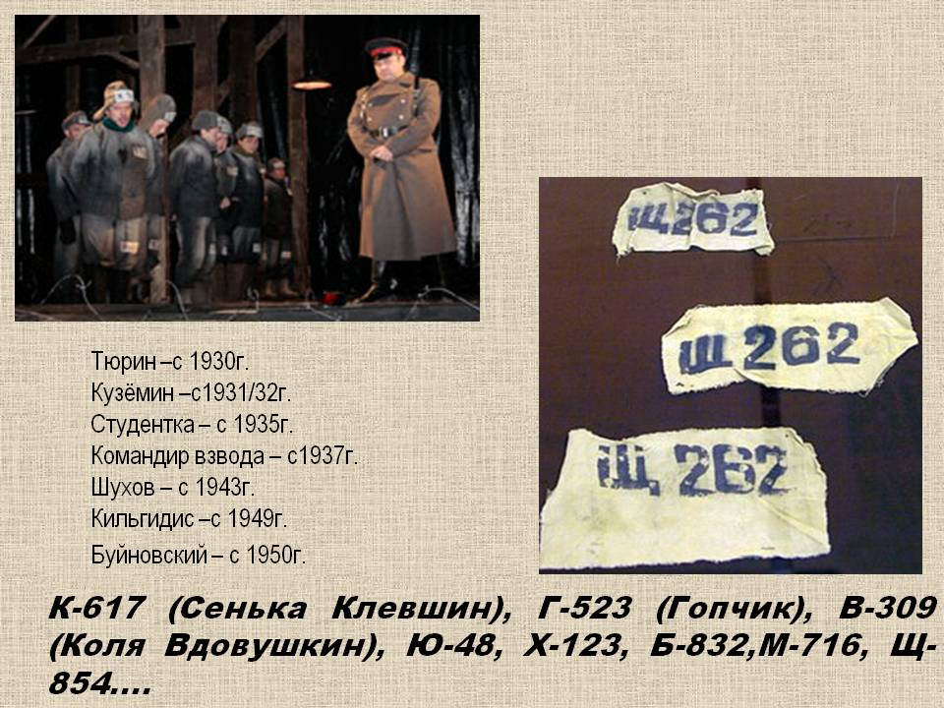
Рис. 2 Тюрин –с 1930г. Кузёмин –с1931/32г. Студентка – с 1935г. Командир взвода – с1937г. Шухов – с 1943г. Кильгидис –с 1949г. Буйновский – с 1950г. К-617 (Сенька Клевшин), Г-523 (Гопчик), В-309 (Коля Вдовушкин), Ю-48, Х-123, Б-832,М-716, Щ-854....
http://900igr.net/prezentatsii/literatura/Ivan-Denisovich/005-K-617-Senka-Klevshin-G-523-Gopchik-V-309-Kolja-Vdovushkin-JU-48.html
Шухов никогда не симулирует болезни, а, заболев всерьез, ведет себя в санчасти виновато («Вот что... Николай Семенович... я вроде это... болен - совестливо, как будто зарясь на что чужое, сказал Шухов»).
Колоритный народный характер Ивана Денисовича вырисовывается в сценах работы. Главный герой и каменщик, и печник, и сапожник, и резчик толя. «Кто два дела руками знает, тот еще и десять подхватит», - подмечает А. Солженицын. Даже в условиях неволи Иван Денисович бережет и прячет мастерок. Обломок полотна пилы в его умелых руках превращается в сапожный нож. Мужицкий хозяйственный ум Ивана Денисовича не может смириться с переводом добра. Рискуя опоздать в строй и быть наказанным, он не уходит со стройки, чтобы не выбрасывать раствор. Даже в неволе его охватывает азарт работы. При этом ощущения Ивана Денисовича и самого Солженицына оказываются как бы неотделимыми друг от друга: «Мастерком захватывает Шухов дымящийся раствор <...>. Раствора бросает он ровно столько, сколько под один шлакоблок. И хватает из кучки шлакоблок (но с осторожкой хватает - не продрать бы рукавицу, шлакоблоки дерут больно), и еще мастерком разровняв - шлеп туда шлакоблок! И сейчас же его подровнять, боком мастерка подбить, если что не так, чтоб наружная стена шла по отвесу, и чтоб и вдлинь кирпич плашмя лежал, и чтобы поперек тоже плашмя. И уж схвачен, примерз. <...> Глазом по отвесу. Глазом плашмя. Схвачено. Следующий! <...>
Шухов и другие каменщики перестали чувствовать мороз. От быстрой захватчивой работы прошел по ним сперва первый жарок - тот жарок, от которого под бушлатом, под телогрейкой, под верхней и нижней рубахами мокреет. Но они ни на миг не останавливаясь и гнали кладку дальше и дальше. И часом спустя и пробил их второй жарок - тот, от которого пот высыхает. В ноги их мороз не брал, это главное, а остальное ничто, ни ветерок легкий, потягивающий - не могли их мыслей отвлечь от кладки. <...>
Бригадир от поры до поры крикнет: «Раство-ору!» И Шухов свое: «Раство-ору!» Кто работу крепко тянет, тот над соседями тоже вроде бригадира становится. Шухову надо не отстать от той поры, он сейчас и брата родного по трапу с носилками загонял бы».
Как считает Солженицын, человеческое достоинство, равенство, свобода духа устанавливаются в труде. Именно в процессе работы зеки шутят и даже веселятся.
Еще большие сомнения вызвало следование Ивана Денисовича другому лагерному правилу: «Кто кого сможет, тот того и гложет». В рассказе есть эпизоды, когда герой отбирает поднос у слабака, исхитрившись, «уводит» толь и обманывает краснорожего повара. Однако всякий раз Иван Денисович действует совсем не для себя, но для всей бригады. Ему важно накормить товарищей, утеплить окна и спасти здоровье товарищей.
Образ Ивана Денисовича - это собирательный образ всех русских заключенных, которые по ложным либо же мнимым обвинениям разделили с Солженицыным горькую участь политических репрессий. Шухов с первых дней героически воевал на фронтах Великой Отечественной войны. Он попал в плен, с которого ему удалось бежать. Как и многих людей бежавших с плена, Ивана Денисовича обвинили в измене Родине и заключили в каторжные лагеря. В произведении присутствует достаточно широкий спектр персонажей. Автор выделяет индивидуальность каждого из них: это были люди многогранной индивидуальности, которых объединяло одно невыносимое настоящее лагерной жизни.
Не смотря на довольно сжатую форму произведения, автор смог показать на примере одной отдельно взятой личности судьбу всего русского народа, который стал жертвой Сталинского террора.
После появления рассказа долго не утихали споры, положительный ли герой Иван Денисович. Критики, привыкшие, что народный герой должен быть без сучка без задоринки, были смущены тем, что тот исповедовал лагерную мудрость («Кряхти да гнись. А упрешься – переломишься»), а не бросался, как это было принято в советской литературе, в «бой с недостатками». (Последствия этой «борьбы» А. Солженицын показал на примере кавторанга Буйновского.)
Самое большое недоумение у критиков вызывала фраза о том, что Шухов «уж сам не знал, хотел он воли или нет». Однако, в ней есть значительный для Солженицына смысл. Тюрьма, по автору, есть огромное зло, насилие. Однако страдание и сострадание способствуют нравственному очищению. «Жилистое» не голодное и не сытое состояние» приобщает человека к более высокому нравственному существованию, объединяет с миром. Всем своим поведением в лагере герои А. Солженицына будто подтверждают правоту Пьера Безухова, утверждавшего, что душу невозможно взять в плен и лишить ее свободы. Формальное освобождение уже ничем не сможет изменить мир и систему ценностей Ивана Денисовича.
Александр Исаевич Солженицын написал «Один день Ивана Денисовича» как гимн своему поколению, гимн человеку, который выдержал всё, что уготовило ему «родное» государство, выдержал, выжил, сохранив своё человеческое достоинство. Многие сломались, погибли, но многие остались людьми. Они вернулись, чтобы жить, воспитывать детей и беззаветно любить свою Родину.

Вопросы: (записать полными предложениями).
1. В каком году был написан рассказ А.И. Солженицына «Один день Ивана Денисовича»?
2. «Один день Ивана Денисовича» - повесть о жизни простого человека, в условиях….?
3. За что Ивана Денисовича попал в лагерь?
4. По крестьянской привычке Иван Денисович Шухов почитает хлеб (его он носит в специальном кармашке, в чистой тряпочке), а когда ест - ?
5. В рассказе есть эпизоды, когда герой отбирает поднос у слабака, исхитрившись, «уводит» толь и обманывает краснорожего повара. Для кого он совершает эти поступки?
6. Образ Ивана Денисовича – это собирательный образ всех русских заключенных, которые по ложным либо же мнимым обвинениям разделили с Солженицыным горькую участь … чего?
7. Что такое тюрьма, по мнению автора?

Домашнее задание. Прочитать повесть «Один день Ивана Денисовича» А.И. Солженицына.http://www.100bestbooks.ru/read_book.php?item_id=3198
Рекомендации по выполнению работы: задания выполняются в рабочей тетради по литературе. Затем необходимо сфотографировать конспект и выслать на электронный адрес liudmila_kosolapova_78@mail.ru c пометкой «Литература» и указанием группы, фамилии и имени студента. Например, Литература. Иванов Иван, гр. А11.

